На правах рукописи

Щербаков Александр Вячеславович

НЕЛИНЕЙНО-ОПТИЧЕСКОЕ ВЗАИМОДЕЙСТВИЕ ЛАЗЕРНОГО ИЗЛУЧЕНИЯ С ГЕТЕРОГЕННЫМИ ЖИДКОФАЗНЫМИ СРЕДАМИ НА ОСНОВЕ НАНОЧАСТИЦ α-Al₂O₃

Специальность 01.04.21 – Лазерная физика

Автореферат
диссертации на соискание ученой степени
кандидата физико-математических наук



Владивосток
2011
Работа выполнена в Институте автоматики и процессов управления
Дальневосточного отделения Российской академии Наук

Научный руководитель: член-корреспондент РАН, доктор физико-математических наук, профессор
Кульчин Юрий Николаевич

Официальные оппоненты: доктор физико-математических наук, профессор
Букин Олег Алексеевич

кандидат физико-математических наук
Максименко Виталий Александрович

Ведущая организация:
Национальный исследовательский ядерный университет «МИФИ»

Защита диссертации состоится « 8 » апреля 2011 г. в 14 час. на заседании диссертационного совета Д 005.007.02 при Институте автоматики и процессов управления Дальневосточного отделения Российской академии Наук по адресу: 690041, г. Владивосток, ул. Радио, 5, ауд.510.

С диссертацией можно ознакомиться в библиотеке Института автоматики и процессов управления ДВО РАН и на сайте ИАПУ ДВО РАН.

Автореферат разослан “ 05 ” 03 2011 г.

Ученый секретарь диссертационного совета

кандидат технических наук,
доцент ____________ Гамаюнов Е.Л.
Общая характеристика работы
Актуальность проблемы.
В настоящее время существует множество задач, решение которых не обеспечивается современными вычислительными средствами, что вызывает необходимость применения качественно иных вычислительных компонентов и методов. Одним из перспективных направлений является оптическая обработка информации. Достоинства этого подхода связаны с возможностью быстрой параллельной обработки больших массивов информации. Для реализации этого подхода требуется использование оптических устройств, в которых один световой поток управляет другим световым потоком. При создании устройств данного типа применяются нелинейные материалы, обладающие зависимостью показателя преломления от интенсивности света. В качестве таких материалов применяют полупроводниковые, а также некоторые органические и фоторефрактивные кристаллы.
Для гомогенных сред величина нелинейной добавки к показателю преломления имеет очень малое значение, что ограничивает их практическое использование. Наиболее перспективным подходом, является применение гетерогенных материалов, для которых, в ряде случаев, характерны высокие значения нелинейной восприимчивости. Особо можно выделить гетерогенные материалы, в состав которых входят морфологические элементы с размером менее 100 нм. Особый интерес представляют наночастицы в жидкостях, стеклах и в матрицах широкозонных диэлектриков. В настоящее время, разработано множество различных технологий изготовления наночастиц и материалов на их основе. Выбор метода получения наночастиц определяется областью их применения и желательным набором свойств конечного продукта. Оптические свойства наночастиц существенно отличаются от оптических свойств объемных материалов, что связано с перестройкой энергетического спектра носителей заряда при уменьшении размеров частиц и проявляется в изменении откликов таких объектов на внешние оптические возмущения.
Существует несколько механизмов возникновения нелинейно-оптических явлений в средах содержащих наночастицы. Наиболее исследованными можно назвать механизмы одно- и двухфотонного поглощения, а также явления, связываемые с протеканием тепловых и акустических процессов. Особое внимание исследователей сосредоточено на исследовании нелинейно-оптических свойств сред, содержащих полупроводниковые и диэлектрические наночастицы , Специфические свойства таких наночастиц обусловлены тем, что их размер сравним как с размерами молекул, так и с боровским радиусом экситонов. Нелинейно-оптический отклик в средах на основе наночастиц полупроводников может быть вызван насыщением экситонного поглощения, насыщением межзонного поглощения, фотогенерацией центров окраски, светоиндуцированным рассеянием и другими эффектами.
Нелинейно-оптические свойства гетерогенных сред на основе диэлектрических наночастиц, объемные образцы которых имеют большую ширину запрещенной зоны $E_{g}$ и, соответственно, меньшее поглощение в видимой области спектра исследовались в меньшей степени. Это связано с тем, что большая величина $E_{g}$давала основания предполагать, что нелинейный отклик среды будет возникать в ультрафиолетовом диапазоне излучения. Тем не менее, исследования последних лет показали, что как жидкие, так и твёрдые гетерогенные среды на основе диэлектрических наночастиц могут обладать низкопороговым нелинейным оптическим откликом на внешнее излучение в видимом и ближнем инфракрасном диапазонах спектра.
Одним из наиболее перспективных диэлектрических материалов для задач нелинейной оптики является оксид алюминия. Оксид алюминия широко используется в качестве базового материала оптических элементов в лазерах и оптических приборах. Это связано, в первую очередь с тем, что оксид алюминия относится к диэлектрикам, обладающими высоким значением диэлектрической проницаемости. Наиболее широкое распространение получил α-Al₂O₃ (корунд). Технология получения наночастиц α-Al₂O₃ достаточно хорошо отработана и широко применяется, как в лабораторных, так и промышленных условиях. Особенный интерес представляют наночастицы α-Al₂O₃ полученные методом детонационного синтеза. Это связано с тем, что такой технологический процесс позволяет получать наночастицы с малым разбросом линейных размеров, при среднем размере частиц не более 50 нм. Полученные этим методом частицы имеют форму, повторяющую геометрию элементарной ячейки исходного монокристалла. Такая особенность формообразования даёт ряд преимуществ, связанных с возможностью появления дополнительных уровней энергии в запрещенной зоне.
Несмотря на перспективность гетерогенных жидкофазных сред (ГЖС) на основе наночастиц α-Al₂O₃, в настоящее время отсутствуют работы, сочетающие в себе экспериментальное исследование и теоретическое описание спектра пропускания и нелинейно-оптических свойств ГЖС на основе невзаимодействующих диэлектрических наночастиц α-Al₂O₃. Кроме этого, на сегодняшний день остаются нерешёнными такие важные задачи, как выяснение механизмов возникновения нелинейно-оптических эффектов в таких низкоразмерных структурах, как наночастицы α-Al₂O₃, влияние размера и формы наночастиц, а также материала матрицы, в которую они помещены, на характер нелинейного отклика. Также вызывает практический интерес проблема, связанная с созданием конкретных устройств управления световыми потоками. Актуальность указанных задач определила выбор направления данного диссертационного исследования.
Целью диссертационной работы является исследование нелинейно-оптических свойств гетерогенных жидкофазных сред, на основе наночастиц α-Al₂O₃ и диэлектрических жидких матриц, применительно к разработке принципов создания полностью оптических устройств управления интенсивностью непрерывного лазерного излучения.
Для достижения поставленной цели в работе необходимо было решить следующие задачи:
1. Разработать методы получения ГЖС, на основе невзаимодействующих наночастиц α-Al₂O₃.
2. Исследовать спектры пропускания взвесей невзаимодействующих наночастиц α-Al₂O₃.
3. Провести теоретический анализ процессов, определяющих нелинейно-оптические свойства нанофазных сред на основе невзаимодействующих наночастиц α-Al₂O₃.
4. Построить физическую модель для спектров пропускания массива диэлектрических наночастиц.
5. Исследовать процесс нелинейно-оптического взаимодействия, лазерного излучения видимого спектра с ГЖС состоящей из невзаимодействующих наночастиц α-Al₂O₃ и диэлектрических жидких матриц с различным значением температурного коэффициента показателя преломления.
6. Исследовать нелинейно-оптическое взаимодействие коллинеарных световых пучков с разными длинами волн, в ГЖС на основе наночастиц α-Al₂O₃, с различными значениями температурного коэффициента показателя преломления жидкофазной матрицы, применительно к созданию функциональных элементов оптоэлектроники.
Основные положения, выдвигаемые на защиту:
1. В спектре поглощения массива невзаимодействующих наночастиц α- Al₂O₃ размером ~ 40 нм экспериментально обнаружено появление широкой полосы поглощения с центральной длиной волны$λ=$337нм. Разработана теоретическая модель, объясняющая появление таких особенностей спектра поглощения наночастиц α- Al₂O₃ наличием внутри запрещенной энергетической зоны материала квантово-размерных и дополнительных экситонных состояний для носителей заряда.
2. Установлено, что при распространении непрерывного лазерного излучения, через гетерогенную жидкофазную среду (ГЖС) на основе невзаимодействующих наночастиц α- Al₂O₃ и жидкофазной диэлектрической матрицы с низким значением температурного коэффициента показателя преломления, начиная со значений интенсивности 160 мВт/мм², наблюдаются следующие нелинейно-оптические эффекты: самофокусировка (для излучения с длиной волны 633 нм) и самодефокусировка (для излучения с длиной волны 532 нм). Показано, что возникновение таких нелинейно-оптических эффектов может быть объяснено возникновением отрицательной добавки к эффективному показателю преломления гетерогенной жидкофазной среды при генерации в наночастице неравновесных носителей заряда (λ=532 нм) и положительным изменением эффективного показателя преломления гетерогенной среды за счёт поляризации наночастиц при возбуждении экситонных состояний носителей заряда (λ =633 нм).
3. Установлено, что при распространении непрерывного лазерного излучения, через ГЖС на основе невзаимодействующих наночастиц α-Al₂O₃ и жидкофазной диэлектрической матрицы с высоким значением температурного коэффициента показателя преломления при интенсивностях излучения ≥50 мВт/мм² наблюдаются следующие нелинейно-оптические явления:
- для излучения с длиной волны λ = 633 нм происходит конкуренция процесса самофокусировки излучения, вследствие поляризации среды при возбуждении экситонных состояний носителей заряда, и процесса образования отрицательной градиентной линзы, вследствие разогрева материала жидкофазной матрицы;
- для излучения с длиной волны λ = 532 нм наблюдается только однонаправленный процесс самодефокусировки излучения, обусловленный образованием отрицательной градиентной линзы за счет генерации неравновесных носителей заряда в материале наночастиц и разогрева материала матрицы.

4. Показано, что при коллинеарном нелинейно-оптическом взаимодействии световых пучков с разными длинами волн в ГЖС на основе невзаимодействующих наночастиц α-Al₂O₃ и жидкой диэлектрической матрицы с высоким значением температурного коэффициента показателя преломления возможна реализация эффекта управления световыми потоками. Достигнутая величина коэффициента модуляции интенсивности световых пучков в их приосевой части составляет не менее 10 дБ.

Научная новизна
В диссертационной работе исследованы оптические и нелинейно-оптические свойства ГЖС на основе невзаимодействующих наночастиц Al₂O₃ и жидкой диэлектрической матрицы, а также показана возможность использования таких ГЖС в качестве материала для создания полностью оптических устройств управления интенсивностью лазерного излучения.
При этом впервые получены следующие результаты:
- обнаружено размытие длинноволнового края полосы фундаментального поглощения и появление узкой полосы поглощения с центральной частотой $λ=$337нм в спектре пропускания объёмного массива невзаимодействующих наночастиц α-Al₂O₃;
- разработана модель, объясняющая особенности спектра пропускания массива невзаимодействующих наночастиц широкозонных полупроводников и диэлектриков, хорошо согласующаяся с результатами эксперимента;
- экспериментально и теоретически показано, что знак нелинейной добавки показателя преломления для гетерогенных жидких сред на основе невзаимодействующих наночастиц α-Al₂O₃ при взаимодействия непрерывных пучков лазерного излучения видимого спектра, может принимать как положительное, так и отрицательное значение в зависимости от длины волны распространяющегося излучения;
- исследованы процессы коллинеарного нелинейно-оптического взаимодействия световых пучков с разными длинами волн, в ГЖС на основе наночастиц α-Al₂O₃ и жидкой матрицы с высоким отрицательным значением температурного коэффициента показателя преломления;
- показана возможность создания полностью оптического устройства управления интенсивностью лазерного излучения на основе эффекта взаимодействия коллинеарных световых пучков с разными длинами волн.
Практическая значимость диссертации заключается в том, что представленные в работе результаты открывают возможность создания устройств управления оптическим излучением, основанных на использовании низкопороговых нелинейно-оптических процессов самофокусировки и самодефокусировки излучения.
На основании результатов полученных в ходе проведённых исследований, создан действующий макет полностью оптического устройства управления интенсивностью непрерывного лазерного излучения.
Апробация работы. Материалы диссертации докладывались и обсуждались на следующих региональных, всероссийских и международных конференциях:
1. Симпозиум по когерентному оптическому излучению полупроводниковых соединений и структур, Звенигород (Россия), 2007.
2. XIV Научная школа «Нелинейные волны-2008», Нижний Новгород (Россия),2008.
3. 16th International Symposium, Nanostructures: Physics and Technology Vladivostok, (Russia), 2008.
4. The 4th Finnish-Russian Photonics and Laser Symposium - PALS 2009. Tampere, (Finland), 2009.
5. 17th International Symposium, Nanostructures: Physics and Technology. Minsk, (Belarus), 2009.
6. XII межрегиональная конференция молодых учёных по физике полупроводниковых диэлектрических и магнитных материалов – ПДММ 2009, Владивосток (Россия), 2009.
Публикация результатов работы. Основные результаты, полученные в диссертации, опубликованы в 9 печатных работах, в том числе 3 – в журналах, входящих в Перечень ВАК РФ.
Личный вклад автора. Автором лично подготовлены и проведены эксперименты, выполнены обработка экспериментальных данных и интерпретация полученных результатов. Все результаты, представленные в работе, получены соискателем лично, либо в соавторстве при его непосредственном участии.
Структура и объем работы. Диссертация состоит из введения, четырёх глав и заключения. Общий объем диссертации составляет 100 страниц, работа включает 32 рисунка и список литературы из 148 наименований.

КРАТКОЕ Содержание работы
Во введении обоснована актуальность работы, дана общая характеристика научной проблемы, сформулирована цель и поставлены задачи, показана научная новизна, практическая ценность результатов работы.
В первой главе приведено краткое описание использованных экспериментальных методов: спектрофотометрии и атомной силовой микроскопии. Представлено описание установки для исследования нелинейно-оптического взаимодействия лазерного излучения с гетерогенными жидкофазными средами. Рассмотрена методика получения гетерогенных жидкофазных сред на основе невзаимодействующих наночастиц α-Al₂O₃.
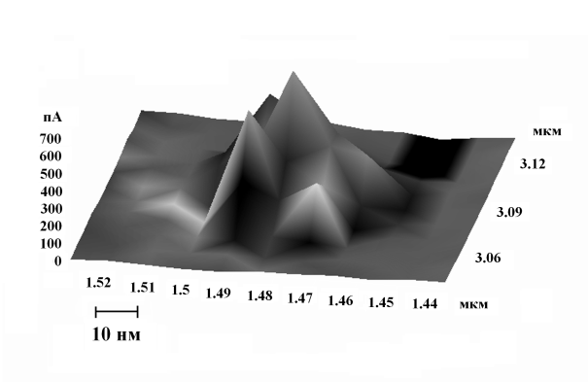
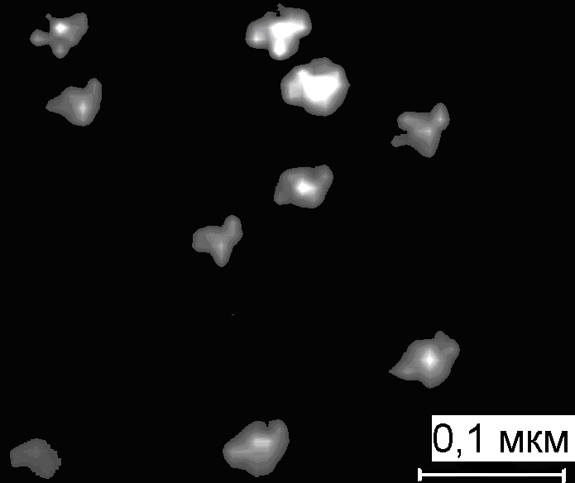

Рис.1. Фотографии изображения наночастиц α-Al₂O₃, полученные с использованием атомного силового микроскопа.

Во второй главе рассматриваются особенности спектрального пропускания массива невзаимодействующих наночастиц α-Al₂O₃ в диапазоне видимого и ближнего ИК и УФ спектра.
Экспериментально измеренный спектр пропускания массива невзаимодействующих наночастиц α-Al₂O₃ приведен на рис.2 (штрихованная линия).
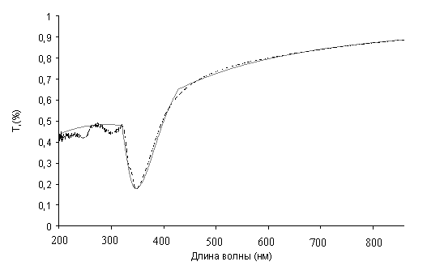

Рис.2 Экспериментальная (штрихованная линия) и модельная (сплошная линия) зависимости пропускания $T$ массива наночастиц α-${\text{Al}}_{2}O_{3}$ от длины волны излучения. Объёмная концентрация наночастиц в ГЖС: 0.3%.

В спектре присутствуют две неглубокие полосы поглощения - в спектральных диапазонах 220-225нм и 265-307нм, а также относительно глубокая полоса поглощения в диапазоне 308-400нм, с минимальными значениями величины пропускания соответственно равными $T\left(λ=\text{237}\right)=0\text{.}\text{425}$,$T\left(λ=\text{287}\right)=0\text{.}\text{445}$ и $T\left(λ=\text{337}\right)=0\text{.}\text{178}$.
Величина энергии фотона, соответствующая длине волны минимума пропускания $λ=$337нм, равна 3.7эВ, что существенно меньше ширины запрещенной зоны $E_{g}$ объемного кристалла. Энергии фотонов, соответствующих длинам волн других двух минимумов, равны соответственно 4,1 и 5,2эВ. Отличие этих величин от значений $E_{g}$объемного образца можно объяснить существенным изменением электронной структуры кристаллов α-Al₂O₃ вызванными малыми размерами наночастиц и образованием внутри запрещенной зоны дополнительных разрешенных энергетических зон.
При построении модели рассматривался массив диэлектрических наночастиц одинаковой формы равномерно распределенных в объеме жидкой диэлектрической матрицы с объемной концентрацией $N$, при которой их взаимодействием между собой можно пренебречь. Выражение для спектра пропускания $T$ для плоского слоя такой ГЖС, в зависимости от частоты света $ω$, характерного размера наночастицы $a$, их объемной концентрации, толщины $h$ значительно большей длины волны света $h\text{>>}λ$, при нормальном падении на слой излучения имеет вид.
$T\left(ω,a,N\right)=\frac{{\left(1−R^{2}\right)}^{2}\text{exp}\left(−αh\right)}{1−R^{2}\text{exp}\left(−2αh\right)}$ , (1)
где $α=N\left[σ_{a}\left(ω,a\right)+σ_{s}\left(ω,a\right)\right]+α_{m}\left(ω\right)$ - коэффициент экстинкции, $σ_{s}\left(ω,a\right)$ и$σ_{a}\left(ω,a\right)$- сечения рассеяния и поглощения наночастицами, $α_{m}\left(ω\right)$ - коэффициент ослабления излучения веществом матрицы, $R$- коэффициент отражения света от границы слоя. Сечения $σ_{s}\left(ω,a\right)$и $σ_{a}\left(ω,a\right)$ выражались через поляризуемость $A\left(ω,a\right)$ наночастицы.
Разработанная физическая модель спектрального пропускания массива невзаимодействующих наночастиц, основывалась на предположении, о существовании в зоне проводимости дискретных уровней обусловленных размерным квантованием. В этом приближении поляризуемость $A\left(ω,a\right)$ единицы объема наночастицы выражалась через матричные элементы электрических дипольных моментов переходов $D_{\text{ij}}\left(a\right)$ между квантовыми состояниями $|i⟩$ и $|j⟩$.
$A\left(ω,a\right)=\frac{2}{Vℏ}\left[\sum_{i,j}{\frac{{\left|D_{\text{ij}}\left(a\right)\right|}^{2}\left(ω_{j}^{2}−ω^{2}\right)}{{\left(ω^{2}−ω_{j}^{2}\right)}^{2}+ω^{2}Γ_{j}^{2}}ω_{j}+i\sum_{i,j}{\frac{{\left|D_{\text{ij}}\left(a\right)\right|}^{2}Γ_{j}}{{\left(ω^{2}−ω_{j}^{2}\right)}^{2}+ω^{2}Γ_{j}^{2}}{\text{ωω}}_{j}}}\right]$ , (2)
где суммирование производится по всем возбуждаемым излучением дипольным переходам и носителям заряда, $ω_{j}$- частота перехода, $Γ_{j}$- ширина возбужденного $j$-го уровня, $ℏ$- постоянная Планка. Соотношение (2) позволяет найти выражения для сечений поглощения и рассеяния света наночастицей. Предполагая, что ширина возбужденного $j$-го уровня $Γ_{j}$слабо зависит от $j$ и, учитывая, что по порядку величины частоты $ω$ и $ω_{j}$ близки, в работе была получена оценка отношений сечений рассеяния и поглощения. Показано, что для наночастиц, размерами (10100) нм в области частот ${\text{10}}^{\text{13}}÷{\text{10}}^{\text{16}}$Гц при $Γ={\text{10}}^{9}$Гц, величина отношения сечений не превышает $\frac{σ_{s}\left(ω,a\right)}{σ_{a}\left(ω,a\right)}<{\text{10}}^{−7}$. В силу малости этого отношения, при построении модели сечение рассеяния не учитывалось. Сечение поглощения записывалось в виде:
$σ_{a}\left(ω,a\right)=\frac{8π}{cℏ}\sum_{i,j}{\frac{{\left|D_{\text{ij}}\left(a\right)\right|}^{2}ω_{j}Γ_{j}}{{\left(ω^{2}−ω_{j}^{2}\right)}^{2}+ω^{2}Γ_{j}^{2}}ω^{2}}$ (3)
где, $D_{\text{ij}}\left(a\right)=−Λ\left(ε_{1},ε_{2}\right)e⟨j|\vec{r}\vec{γ}|i⟩$, где $\vec{r}$ - радиус-вектора заряда, $\vec{γ}$- вектор направления поляризации электромагнитной волны, вызвавшей этот переход, а множитель $Λ\left(ε_{1},ε_{2}\right)$ учитывает влияние формы и диэлектрических проницаемостей наночастицы и окружающей ее среды на величину $D_{\text{ij}}\left(a\right)$.
В рамках разрабатываемой модели наночастица представлялась трехмерной потенциальной ямой с бесконечно высокими стенками. Энергия свободных носителей заряда, находящихся в квантово-размерных состояниях обусловленных пространственным ограничением области квантования, в такой потенциальной яме при размерах наночастицы $a<a_{c}$ будет определяться их кинетической энергией, а через граничные условия на поверхности потенциальной ямы явно зависеть от размеров и формы наночастицы. Исходя из этого, для $ω_{j}$ было принято следующее выражение:
$ω_{j}=\frac{E_{j}}{ℏ}=\frac{ℏϕ_{\left[j\right]}^{2}}{2m_{e\left(h\right)}a^{2}}ϑ=\frac{c_{j}}{a^{2}}$ (4)
где $ϕ_{j}^{2}$- корни решения уравнения Шредингера для свободных электронов (дырок) в потенциальной яме на границе этой ямы, $m_{e\left(h\right)}$- эффективные массы электрона или дырки, $ϑ$ - множитель определяемый формой наночастицы. В частности, для сферической наночастицы он равен единице.
Далее в главе были получены зависимости $σ_{a}\left(ω,a\right)$ от частоты света и размера наночастицы в окрестности и области линии поглощения переходах носителей заряда в квантово- размерные состояния$σ_{a}^{q}\left(ω,a\right)$, экситонные состояния$σ_{a}^{\text{ex}}\left(ω,a\right)$, и переходов в непрерывный спектр$σ_{a}^{c}\left(ω,a\right)$, для которых $ω_{j}=ω$. Из полученных выражений для сечений поглощения, записывались модельные выражения для спектра пропускания света массивом наночастиц, в области частот вдали от $ω_{j}$:
$T\left(ω,a\right)≈\text{exp}\left[−\text{Nh}\left(A_{1}^{q}ω^{−2}+A_{1}^{\text{ex}}a^{2}ω^{−2}+A_{1}^{c}aω\right)\right]$, при $ω>ω_{j}$, (5)
$T\left(ω,a\right)≈\text{exp}\left[−\text{Nh}\left(A_{3}^{q}a^{8}ω^{2}+A_{3}^{\text{ex}}a^{2}ω^{2}+A_{1}^{c}aω\right)\right]$, если $ω<ω_{j}$. (6)
Для спектра пропускания $T\left(ω,a\right)$ в окрестности резонансной частоты $ω_{j}$:
$T\left(ω,a\right)$$\text{exp}\left[−\text{Nh}\sum_{j,i}{}\left(\frac{d_{\text{ij}}^{q^{2}}c_{j}Γ_{j}}{4{Δω}^{2}+Γ_{j}^{2}}+\frac{d_{\text{ij}}^{{\text{ex}}^{2}}ω_{j}Γ_{j}a^{2}}{4{Δω}^{2}+Γ_{j}^{2}}+A_{1}^{c}aω\right)\right]$, (7)
где $Δω=ω−ω_{j}$.
Сравнение теоретических и экспериментальных результатов производилось в диапазонах, соответствующих линии поглощения и областям вне нее. Линия поглощения соответствовала диапазону $λ=\text{308}−\text{400}$ нм, который по виду механизмов поглощения света можно разделить на две области с $λ=\text{337}−\text{400}$ нм и $λ=\text{308}−\text{337}$ нм. В области с $λ=\text{337}−\text{400}$нм преобладают механизмы возбуждения и разрушения экситонных состояний с переходом носителей заряда в зону проводимости. В области с $λ=\text{308}−\text{337}$нм главными являются механизмы перехода носителей заряда с дополнительных разрешенных энергетических зон, расположенных внутри запрещенной зоны, в область зоны проводимости.
Для численного моделирования спектра пропускания выражения (5)-(6) записывались в следующем виде:
$T\left(ω,a\right)≈\text{exp}\left[−\left(A_{1}ω^{−2}+B_{1}ω\right)\right]$,$λ≤\text{308}$нм, (8)
$T\left(ω,a\right)≈\text{exp}\left[−\left(A_{2}ω^{2}+B_{2}ω\right)\right]$, $λ>\text{400}$нм, (9)
$T\left(ω,a\right)≈\text{exp}[−(\frac{А_{3}}{4{Δω}^{2}+Γ_{3}^{2}})+B_{3}ω]$,$λ=\text{337}\text{- }\text{400}$нм, (10)
$T\left(ω,a\right)≈\text{exp}[−\left((\frac{А_{4}}{4{Δω}^{2}+Γ_{4}^{2}})+B_{4}ω]\right)$,$λ=\text{308}\text{- }\text{337}$нм (11)
Экспериментально измеренные значения спектра пропускания, соответствующие двум значениям частоты излучения в каждом из диапазонов ($λ≤\text{308}$нм и $λ>\text{400}$нм) или трем в диапазонах ($λ=\text{337}\text{- }\text{400}$нм и $λ=\text{308}\text{- }\text{337}$нм), подставлялись в выражения (8)-(11), которые после этого рассматривались как системы уравнений относительно неизвестных $A,B,Γ$. Таким образом, определялись конкретные сравниваемые с экспериментальными значениями модельные выражения спектра пропускания $T_{m}\left(ω,a\right)$ света. На рис.2 приведена модельная кривая соответствующая $T_{m}\left(ω,a\right)$ (сплошная линия). Как видно из рис.2 наблюдается достаточное хорошее соответствие экспериментальной и модельных кривых.
Третья глава посвящена исследованию нелинейно-оптических эффектов самовоздействия непрерывного лазерного излучения при распространении в гетерогенных средах на основе невзаимодействующих наночастиц распределенных в жидких матрицах с различным значением температурного коэффициента показателя преломления. Исследованы зависимости интенсивности приосевой части выходного излучения, от уровня мощности входного излучения, для длин волн 532 нм и 633 нм. Предложена модель формирования нелинейно-оптических свойств ГЖС.
Процесс самовоздействия излучения при распространении в ГЖС на основе невзаимодействующих наночастиц α-Al₂O₃ (объемная концентрация 0,3%) и матрицы с низким значением модуля температурного коэффициента показателя преломления, исследовался в диапазоне интенсивностей от 1 мкВт/мм² до 1400 мВт/мм². В качестве матрицы с низким ТКПП использовалось вакуумное масло ВМ-4. На рис.3 приведены экспериментальные зависимости, нормированных на максимум интенсивностей приосевой части прошедшего через ГЖС излучения $I_{\text{вых}}\left(I_{\text{вх}}\right)I_{0}$от интенсивности излучения на входе в кювету $I_{\text{вх}}$, полученные для следующих длин волн: λ = 633 нм (зависимость 1) и λ = 532 нм (зависимость 2). Для сравнения показана зависимость полученная для чистого вакуумного масла (зависимость 3), которая имеет одинаковый вид для обеих длин волн.
Как видно из рис. 3, зависимость 2 (λ = 532 нм), при малой интенсивности входного излучения (до ~ 200 мВт/мм²) сохраняет линейный характер и совпадает с зависимостью 3. Дальнейшее увеличение входной интенсивности излучения приводит к уменьшению интенсивности в приосевой части прошедшего пучка, что связано с увеличением площади сечения прошедшего пучка. Такое поведение профиля пучка обусловливается уменьшением показателя преломления ГЖС при увеличении интенсивности излучения с длинной волны λ = 532 нм, что приводит к самодефокусировке прошедшего через ГЖС излучения. Зависимость 1 (λ = 633 нм), при малой интенсивности входного излучения также сохраняет линейный характер и совпадает с зависимостью 3.

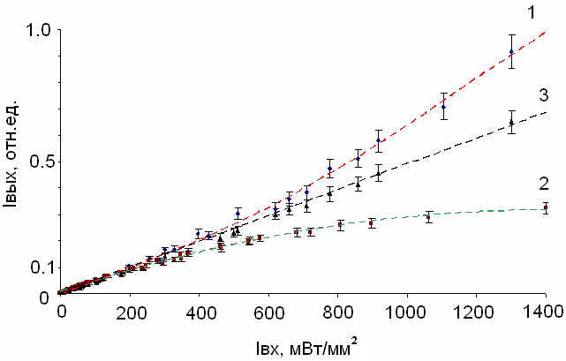

Рис.3. Зависимость интенсивности излучения прошедшего через взвесь α-Al₂O₃ в масле ВМ-4, от интенсивности падающего излучения: ГЖС 1 - для$λ$= 633 нм, 2 - для$λ$= 532 нм, объёмная концентрация наночастиц 0,3 %. 3 – чистое вакуумное масло, для длин волн$λ$= 633 нм и $λ$= 532 нм.

Однако в отличие от предыдущего случая, при входной интенсивности свыше ~ 400 мВт/мм², наблюдается увеличение интенсивности приосевой части излучения.
Процесс самовоздействия излучения при распространении в ГЖС на основе невзаимодействующих наночастиц α-Al₂O₃ (объемная концентрация 0,3%) и матрицы с высоким значением модуля температурного коэффициента показателя преломления исследовался в диапазоне изменения интенсивностей от 1 мкВт/мм² до 1400 мВт/мм². В качестве матрицы использовалось иммерсионное масло.
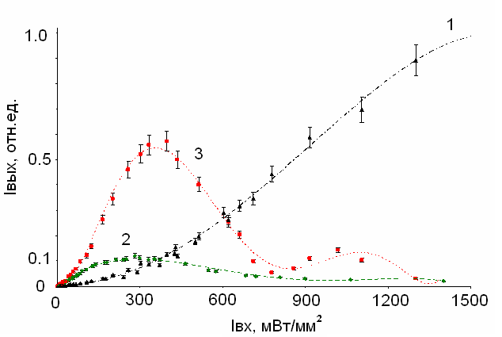

4.Зависимость интенсивности излучения прошедшего через взвесь α-Al₂O₃ в иммерсионном масле, от интенсивности падающего излучения: 1 – чистое иммерсионное масло для длин волн $λ$= 532 нм и$λ$=633 нм; ГЖС: 2 – для $λ$= 532 нм, 3 – для $λ$= 633 нм, объёмная концентрация наночастиц 0,3 %.
На рис.4 приведены экспериментальные нормированные зависимости выходной интенсивности$I_{\text{вых}}\left(I_{\text{вх}}\right)I_{0}$ в приосевой части пучка от величины входной интенсивности, полученные для следующих длин волн: λ = 633 нм (зависимость 3) и λ = 532 нм (зависимость 2). Для сравнения показана зависимость полученная для чистого иммерсионного масла (зависимость 1), одинаковая для обеих длин волн. Данная зависимость имеет нелинейный характер, что обусловлено дефокусировкой за счёт тепловой нелинейности иммерсионного масла.
Из рис.4 видно, что для излучения с длиной волны λ = 532 нм (зависимость 2) нелинейность возникает при входной интенсивности более 40 мВт/ мм² и проявляется в самодефокусировке прошедшего через ГЖС пучка. Для излучения с длиной волны λ = 633 нм, нелинейность возникает, при входной интенсивности более ~ 40 мВт/ мм² и проявляется в самофокусировке излучения. Дальнейшее увеличение интенсивности излучения приводит к уменьшению интенсивности приосевой части пучка. Как видно из рисунка данная зависимость имеет экстремумы. Поскольку величина поляризации среды и эффективность потерь световой мощности в ней зависят от количества наночастиц в ГЖС, то порог насыщения и количество наблюдаемых осцилляций должны зависеть от концентрации наночастиц. Для сравнения был выполнен эксперимент, в котором использовалась ГЖС на основе наночастиц α-Al₂O₃ в иммерсионном масле, с объёмной концентрацией наночастиц 0,03%.
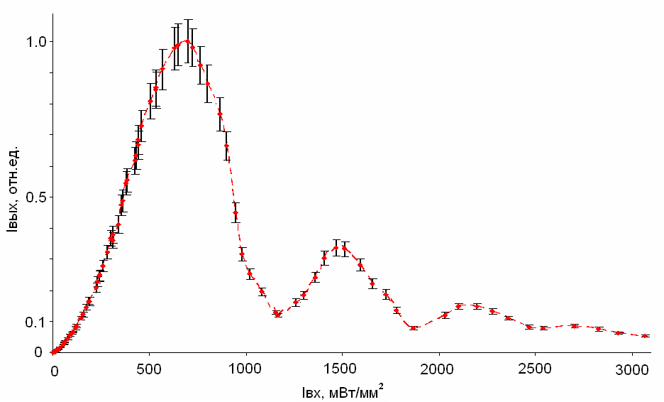

5. Зависимость интенсивности излучения прошедшего через взвесь α-Al₂O₃ в иммерсионном масле, от интенсивности падающего излучения ($λ$= 633 нм, объёмная концентрация наночастиц 0,03 %).

На рис.5 приведена экспериментально полученная зависимость нормированной величины интенсивности приосевой части выходного пучка $(I_{\text{out}}/I_{0})$, от величины интенсивности излучения на входе в кювету, для излучения с длиной волны λ = 633 нм.
Как и в предыдущем случае, зависимость имеет вид спадающих осцилляций, однако порог возникновения осцилляций увеличился до 600 мВт/мм². На фотографиях распределения интенсивности излучения после прохождения ГЖС с объёмной концентрацией наночастиц 0,03%, при различных значениях интенсивности входного излучения показанных на рис.6, видно, что наличие экстремумов обусловлено чередование максимумов и минимумов интенсивности в приосевой части выходного пучка, при увеличении мощности входного пучка.
В рассматриваемом случае нелинейный отклик сопровождался заметными релаксациями интенсивности в приосевой части излучения, прошедшего через ГЖС. Времена релаксации, в зависимости от интенсивности входного излучения составляли от 0,1 до 0,5 с.

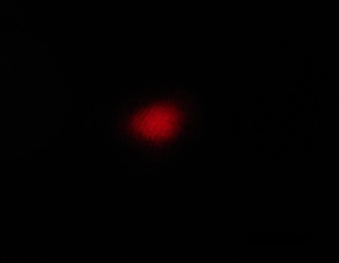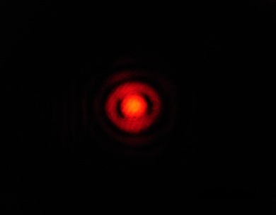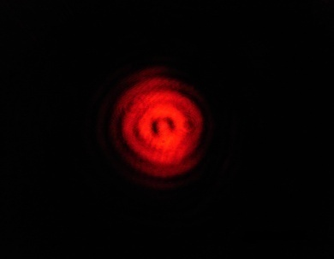
I=100 мВт\мм I=700 мВт\мм I=1150 мВт\мм
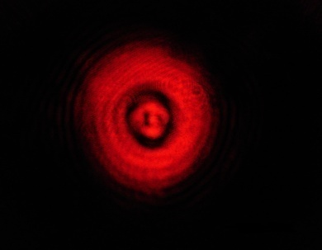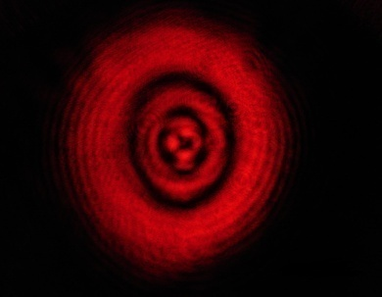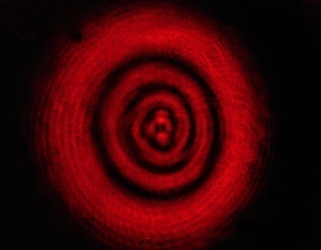
I=1900 мВт\мм I=2700 мВт\мм I=3120 мВт\мм
Рис. 6. Фотографии распределения оптической мощности лазерного пучка с длиной волны 633 нм, после взаимодействия с ГЖС на основе матрицы с высоким ТКПП, полученные для различных уровней интенсивности входного излучения

В главе 3 показано, что наблюдаемая нелинейность оптических характеристик наночастиц может быть объяснена наличием внутри запрещенной зоны на глубине E_{d} ~2,3 эВ от дна зоны проводимости дополнительной зоны шириной ~ (0,3 – 0,4) эВ, а также большого числа акцепторных уровней в энергетической полосе ~ 1 эВ от дна зоны проводимости. При взаимодействии входящих в ГЖС наночастиц α-Al₂O₃ с излучением с длинами волн λ = 532 нм и λ = 633 нм, энергии квантов света оказывается недостаточно, чтобы перевести электроны из валентной зоны в зону проводимости (Е _{λ=532} = 2,34 эВ; Е _{λ=633} = 1,97 эВ < E_{g} = 3,7 эВ). Таким образом, взаимодействие наночастиц α-Al₂O₃ с излучением видимого спектра, возможно только за счёт наличия зоны донорного типа образованной поверхностными дефектами (E_{d}). В этом случае энергии квантов с длиной волны излучения λ = 532 нм достаточно для перевода электронов из донорной зоны в зону проводимости (Е _{λ=532} > E_{d}). Это приводит к увеличению концентрации неравновесных носителей заряда в зоне проводимости и к появлению отрицательной нелинейной добавки к показателю преломления. В отсутствии влияния температуры на показатель преломления матрицы, это приводит к формированию в ГЖС отрицательной градиентной линзы, и как следствие к уменьшению интенсивности в приосевой области пучка, вследствие расфокусировки. Этот факт объясняет ход зависимости 2 на рис.3. Энергии кванта света с длиной волны λ = 633 нм оказывается недостаточно для перевода электронов в зону проводимости (Е _{λ=633} < E_{d}), но достаточно для возбуждения в наночастице переходов носителей заряда на уровни энергии расположенные вблизи дна зоны проводимости, и соответствующие возникновению экситонов. В результате происходит возбуждение дипольного перехода, который индуцирует дипольный момент, величина которого обратно пропорциональна размерам наночастицы. Таким образом, в поле световой волны происходит поляризация наночастиц, что вызывает изменение эффективного показателя преломления ГЖС. Как показано в ряде работ, в области частот меньших резонансной такая нелинейная добавка к показателю преломления положительна. Таким образом, с ростом интенсивности световой волны, в ГЖС формируется положительная градиентная линза, что приводит к самофокусировке пучка.
Для случая использования в качестве матрицы ГЖС иммерсионного масла с отличным от нуля температурным коэффициентом изменения показателя преломления в действие вводится дополнительный процесс формирования отрицательной температурной линзы. В отсутствии других процессов изменения пропускания среды этот процесс приводит к дефокусировке светового пучка. В связи с этим, при использовании излучения с длиной волны λ = 532 нм, в ГЖС происходит объединение двух, приводящих к дефокусировке луча процессов: образование отрицательных градиентных линз за счет генерации неравновесных носителей заряда и за счет разогрева среды. При распространении в ГЖС излучения с длиной волны λ = 633 нм происходит конкуренция двух процессов: процесса образования волноводного канала вследствие поляризации среды и процесса образования рефракционного канала из-за разогрева материала матрицы. При этом на начальной стадии роста интенсивности входного излучения будет наблюдаться увеличение интенсивности в приосевой части выходного пучка, вследствие его самофокусировки. Далее, в связи с насыщением «примесного» поглощения, процесс создания рефракционного канала начнет преобладать, что приведет к уменьшению интенсивности в приосевой области. Именно наличие процесса насыщения, приводящего к прекращению процесса самофокусировки света в среде при дальнейшем росте интенсивности волны на входе в ГЖС, будет приводить формированию в среде многослойных волноводов, что обуславливает экспериментально наблюдаемое изменению интенсивности излучения, распространяющегося в приосевой области. Данное явление качественно объясняет ход зависимости 3 на рис.4.
В четвёртой главе изучались зависимости пропускания ГЖС от величины интенсивности входящего в кювету излучения с длинами волн 532 нм и 633 нм, в случае их коллинеарного взаимодействия. Исследованы процессы взаимного влияния лазерных пучков при их совместном распространении. Предложено объяснение наблюдаемых эффектов. Результаты исследования, были применены при разработке макета устройства управления непрерывным лазерным излучением.
Возникновение эффекта взаимного влияния коллинеарных лазерных пучков непрерывного излучения, было обнаружено при их совместном распространении через ГЖС с высоким значением ТКПП матрицы. Исследовалась зависимость интенсивности прошедших через ГЖС лучей в приосевой области $I_{+}\left(I_{−}\right)$от величин входных интенсивностей излучений с длинами волн 532 нм и 633 нм в случае их коллинеарного взаимодействия. Концентрация наночастиц в ГЖС составляла ~0,3 %. На рисунке 7 приведены экспериментальные зависимости выходной интенсивности приосевой части пучка излучения с $λ$ = 532 нм, от входной интенсивности излучения с $λ$ = 532 нм. Семейство кривых получено для различных значений интенсивности коллинеарного с ним (управляющего) излучения с $λ$=633 нм. Как видно из рисунка, при увеличении интенсивности с $λ$ = 532 нм до значений 500 мВт\мм наблюдается убывание выходной интенсивности, что связано с процессами дефокусировки излучения.
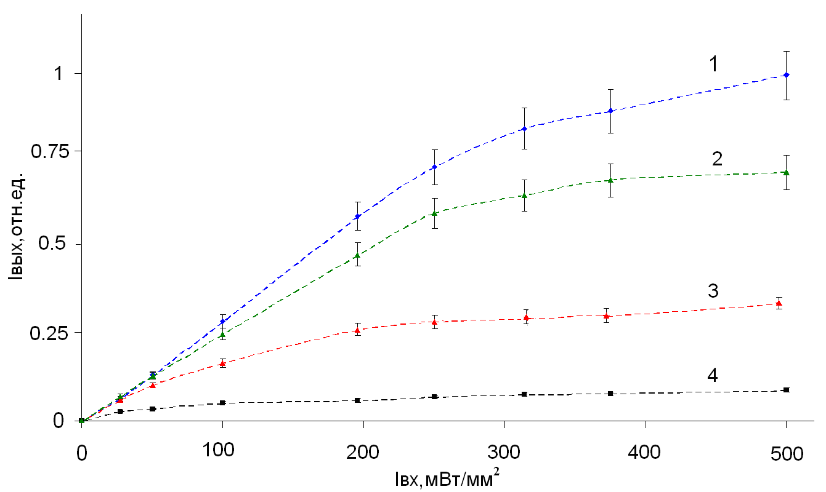

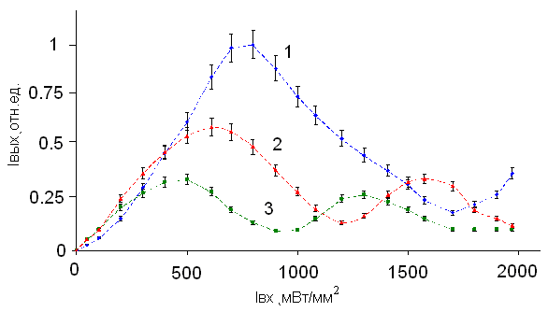
7.Зависимость выходной мощности излучения с длиной волны λ=532 нм от входной мощности излучения с длиной волны λ=532 нм, при различных уровнях мощности излучения с λ=633 (1 - Р=0; 2 – Р=500 мВт; 3 – Р=1000 мВт; 4 – Р=1500 мВт)

8. Зависимость выходной мощности излучения с длиной волны λ=632 нм от входной мощности излучения с длиной волны λ=633 нм, при различных уровнях мощности излучения с λ=532 нм (1 – Р=0 мВт; 2 – Р=250 мВт; 3 – Р=500 мВт)
На рисунке 8 приведены экспериментальные зависимости выходной интенсивности приосевой части пучка излучения с $λ$ = 633 нм нормированное на максимальное значение, от входной интенсивности излучения с $λ$ = 633 нм. Семейство построено при различных значениях интенсивности коллинеарного с ним (управляющего) излучения с $λ$=532 нм. Как видно из графика (рис. 8), при увеличении интенсивности излучения с $λ$=633 нм до значений 2000 мВт\ммносит немонотонный характер и имеет вид спадающих по амплитуде осцилляций.
Механизм возникновения обнаруженных эффектов можно объяснить следующим образом. В случае взаимодействия коллинеарных световых лучей с разными длинами волн нелинейное изменение эффективного показателя преломления ГЖС $Δn$ определяется интенсивностью излучений с длинами волн λ = 633 нм и λ = 532 нм. Так для входного луча с λ= 532 нм, управляемого лучом света с λ= 633 нм, величина $Δn$ из-за уменьшения населенности подзоны разрешенных уровней вызванной поглощением зеленного излучения с λ= 532 нм совместно с разогревом среды становится отрицательной,
что приводит к спаду интенсивности прошедшего ГЖС зеленого света при меньших величинах интенсивности входного излучения. Это иллюстрируют кривые 2-4 на рис.7. Для входного луча с λ= 633 нм, управляемого лучом света с λ= 532 нм величина $Δn$ в зависимости от интенсивности красного излучения может принимать как положительные, так и отрицательные значения, а взаимодействие с управляющем лучом с λ= 532 нм обостряет конкуренцию процессов самофокусировки и самодефокусировки излучения. Вследствие этого, максимум величины пропускания излучения с λ= 633нм через ГЖС уменьшается с ростом интенсивности луча с λ= 532 нм (рис.8). Проведенные исследования показывают, что взаимное влияние лазерных пучков, коллинеарно распространяющихся в ГЖС с высоким значением ТКПП, сопровождается временными релаксациями, величина которых зависит от соотношения интенсивностей управляющего и управляемого излучений и составляет порядка 0,1 с.
В целях обоснования возможности применения исследованных выше нелинейно-оптических эффектов для разработки устройств оптоэлектроники, в ходе выполнения работы был создан опытный макет полностью оптического устройства управления интенсивностью световых потоков, использующего явление коллинеарного взаимодействия лазерных пучков при распространении в ГЖС. Характеристики макета определялись, как зависимость величины усиления излучения с длиной волны 532 нм (633 нм) различной интенсивности, от величины интенсивности излучения 633 нм (532нм) при коллинеарном взаимодействии световых пучков. На вход макета подавались коллинеарные пучки света с длиной волны λ=633 нм и λ=532 нм, при этом интенсивность излучения одной длины волны оставалась постоянной, а излучение другой длины волны изменялось в пределах от 0 до 500 мВт\мм.
Полученные характеристики приведены на рис. 9 Кривые 1, 2, 3 соответствуют излучению длиной волны 633 нм и интенсивностью $I_{−}$ равной соответственно: кривая 1 -250 мВт\мм; кривая 2 - 1000 мВт\мм; кривая 3- 500 мВт\мм. Кривые 4, 5 соответствуют излучению длиной волны 532 нм с постоянной $I_{−}$ равной соответственно: кривая 4 -250 мВт\мм; кривая 5 - 500 мВт\мм. На выходе макета измерялась интенсивность приосевой части прошедшего излучения $I_{+}$ светового луча с длиной волны λ=633 нм для кривых 1, 2, 3 и λ=532 нм для кривых 4 и 5. Величина пропускания $Τ$ оценивалась по логарифмической шкале. Положительные значения $Τ$ соответствуют увеличению, а отрицательные - уменьшению излучения с длиной волны λ при подаче на вход макета управляющего излучения длиной волны$λ_{\text{РЕГ}}$. Таким образом, величину $Τ$ можно рассматривать как коэффициент усиления интенсивности приосевой части проходящего через макет излучения. Как видно из рис. 9 при изменении интенсивности управляющего пучка с $λ_{\text{РЕГ}}$= 532 нм для управляемого луча с $λ_{1}=\text{633}\text{нм}$ наблюдается смена знака значения $Τ$ с ростом интенсивности управляющего излучения.
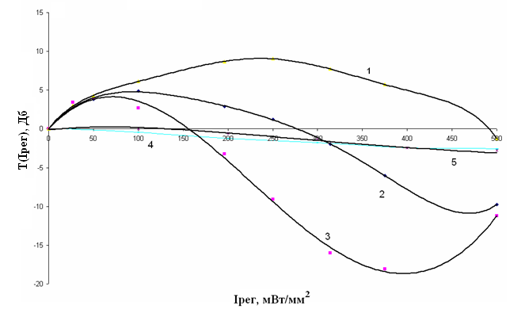

9. Коэффициент модуляции интенсивности входного излучения.
1- λ=0,63 (λрег =0,53; I0,63=250 мВт\мм); 2- λ=0,63 (λрег =0,53; I0,63=1000 мВт\мм); 3- λ=0,63 (λрег =0,53; I0,63=500 мВт\мм); 4- λ=0,53 (λрег =0,63; I0,53=250 мВт\мм); 5 - λ=0,53 (λрег =0,63; I0,53=500 мВт\мм).

Величина ослабления, как и величина увеличения пропускания, зависит от величины начальной интенсивности управляемого луча. Для излучения другой длины волны ($λ=\text{532}\text{нм}$) – наблюдается только, зависящее от начального уровня интенсивности, ослабление управляемого луча (кривые 4, 5). Величина модуляции для используемых интенсивностей модулируемого и управляющего коллинеарных световых лучей может достигать ~10 дБ.

Основные результаты диссертационной работы

1. Экспериментально обнаружено отличие спектра поглощения массива невзаимодействующих наночастиц α-Al₂O₃ размером ~ 40 нм от объёмного образца, заключающееся в размытии длинноволнового края полосы фундаментального поглощения и появлении узкой полосы поглощения с центральной частотой $λ=$337нм.
2. Проведен теоретический анализ и построена физическая модель механизмов определяющих вид спектров пропускания, поглощения и рассеяния гетерогенных сред, состоящих из наночастиц диэлектриков помещённых в жидкую диэлектрическую матрицу, в ближнеем ИК и УФ диапазонах.
3. Экспериментально обнаружено, что при распространении непрерывного лазерного излучения через ГЖС на основе невзаимодействующих наночастиц α-Al₂O₃ размером ~40 нм помещённых в жидкую диэлектрическую матрицу с низким значением температурного коэффициента показателя преломления, наблюдается низкопороговая нелинейность оптических характеристик ГЖС. Показано, что возникновение таких нелинейно-оптических эффектов может быть объяснено отрицательным изменением показателя преломления гетерогенной среды при генерации неравновесных носителей заряда (для λ = 532 нм) и положительным изменением показателя преломления гетерогенной среды за счёт поляризации при возбуждении экситонных состояний носителей заряда (для λ =633 нм).
4. Экспериментально обнаружено, что при распространении непрерывного лазерного излучения, через ГЖС на основе невзаимодействующих наночастиц α-Al₂O₃ и жидкофазной диэлектрической матрицы с высоким значением температурного коэффициента показателя преломления при интенсивностях излучения ≥50 мВт\мм наблюдаются следующие нелинейно-оптические явления: для излучения с длиной волны λ = 633 нм происходит конкуренция процесса самофокусировки излучения, приводящая к образованию волноводного канала вследствие поляризации среды при возбуждении экситонных состояний носителей заряда, и процесса образования отрицательной градиентной линзы вследствие разогрева материала жидкофазной матрицы.
5. Показано, что в ГЖС на основе невзаимодействующих наночастиц α-Al₂O₃ размером 40нм помещённых в жидкую диэлектрическую матрицу с высоким значением температурного коэффициента показателя преломления, возможно возникновение эффекта взаимодействия коллинеарных пучков непрерывного лазерного излучения с длинами волн 633 нм и 532 нм, за счёт возникновения нелинейной добавки к показателю преломления ГЖС.
6. Продемонстрирована возможность создания устройства управления непрерывным лазерным излучением использующего явление модуляции интенсивности проходящего через среду излучения одной частоты, при изменении интенсивности коллинеарного с ним излучения другой частоты. Показано что величина амплитуды модуляции интенсивности проходящего излучения может изменяться в пределах от – 17,5 дБ до +10 дБ.

Основные публикации по теме диссертации

1. Кульчин Ю. Н., Щербаков А. В., Дзюба В. П., Вознесенский С. С., Микаэлян Г. Т. Нелинейно-оптические свойства жидких нанофазных композитов на основе широкозонных наночастиц Al₂O₃ // Квантовая электроника, 2008. Т. 38, вып.2. С. 158- 163. (Из Перечня ВАК)
2. Кульчин Ю.Н., Дзюба В.П., Щербаков А.В Спектр пропускания света диэлектрическими наночастицами в объемных гетерокомпозитах// ФТП, 2009, том 43, выпуск 3, с. 349-354. (Из Перечня ВАК)
3. Ю.Н.Кульчин, А.В.Щербаков, В.П.Дзюба, С.С.Вознесенский. Взаимодействие коллинеарных световых пучков с разными длинами волн в гетерогенном жидкофазном нанокомпозите // ПЖТФ, 2009, том 35, выпуск 14, с. 1 – 7. (Из Перечня ВАК)
4. Кульчин Ю. Н., Щербаков А. В., Дзюба В. П., Вознесенский С. С. Коллинеарное взаимодействие световых пучков с разными длинами волн в гетерогенном жидкофазном нанокомпозите // Симпозиум по когерентному оптическому излучению полупроводниковых соединений и структур. Звенигород 27-29 ноября 2007г. /Сб. трудов. М.: 2008, С. 99-112.
5. A.V.Scherbakov, Y.N.Kulchin, V.P.Dzyuba, S.S.Voznesenskiy
Coliinear interaction between light beams in the nanocomposite with liquid –phase matrix.// Nanostructures: Physics and Technology/ Proc. of 16th International Symposium. Vladivostok, Russua, July 14-18, 2008 St. Petersburg: Ioffe Physico – Technical Institute 2008. Pp.102-103.
6. Кульчин Ю.Н., Дзюба В.П., Щербаков А.В., Вознесенский С.С. Нелинейно-оптическое взаимодействие излучения с гетерогенными жидкофазными нанокомпозитами. // Труды XIV- школы “Нелинейные волны-2008”// Рос. акад. наук, Ин-т прклад. физики; отв. ред. Гапонов-Грехов. Нижний- Новгород: ИПФ РАН, 2009. 400с.
7.Y.N.Kulchin, V.P. Dzyuba, A.V.Scherbakov, S.S.Voznesenskiy Peculiarity of nonlinear optical effects in heterogeneous liquid-phase Al₂O₃ nanocomposit. // Nanostructures: Physics and Technology/ Proc. of 17th International Symposium. Minsk ,Belarus, June 22-26, 2009. St. Petersburg: Ioffe Physico – Technical Institute 2009. Pp.224-225.
8.Щербаков А.В., Кульчин Ю.Н., Безвербный А.В. Влияние наночастиц $α−{\text{Al}}_{2}O_{3}$ на процесс перекачки оптической энергии в системе связанных планарных волноводов. // Труды 12-ой Конференции студентов, аспирантов и молодых ученых по физике полупроводниковых, диэлектрических и магнитных материалов. Владивосток, ИАПУ ДВО РАН, 2006, с. 327-332.
9. Yu. N. Kulchin, V.P. Dzyuba, A. V. Shcherbakov Nonlinear optical effects in heterogeneous liquid-phase ${\text{Al}}_{2}O_{3}$ nanocomposites // /The 4th Finnish-Russian Photonics and Laser Symposium - PALS 2009 . Tampere, Finland, May 24–27, 2009. Technical Digest. 2009. Pp. 75-76.
10. Дзюба В.П., Кульчин Ю.Н., Щербаков А.В. Нелинейно-оптические эффекты взаимодействия лазерного излучения с диэлектрическим жидким нанокомпозитом.// Перспективные направления развития нанотехнологий в ДВО РАН, том 2: результаты отчётной конференции в рамках ЦКП ФНИ ДВО РАН на период 2008-2012 г.г. «Получение, исследование и моделирование биогенных и биомиметических наноструктурированных материалов», Владивосток, ИАПУ ДВО РАН, 2009, с.65-86.

Щербаков Александр Вячеславович

Нелинейно-оптическое взаимодействие лазерного излучения с гетерогенными жидкофазными средами на основе наночастиц α-Al₂O₃

Автореферат

Подписано к печати 03.03.2011 г. Усл. п. л. 1,0 Уч. изд. л. 0,8
Формат 60×84/16 Тираж 100 экз. Заказ 05

Издано ИАПУ ДВО РАН. 690041, г. Владивосток, ул. Радио , 5.
Отпечатано группой оперативной полиграфии ИАПУ ДВО РАН.
690041, г. Владивосток, ул. Радио, 5

